公示正文
项目名称：某部疗养中心建设项目质量检测服务
项目编号：2024-JJHCBC-G1006（JG2024-2724）
我单位就某部疗养中心建设项目质量检测服务进行了评审，现就评审结果公示如下：
一、项目名称：某部疗养中心建设项目质量检测服务
二、项目编号：2024-JJHCBC-G1006（JG2024-2724）
三、公示时限：2024年7月2日至2024年7月4日
四、评审情况（详见附件）：
中标候选人 | 报价（元） | 排名次序
广州建设工程质量安全检测中心有限公司 | 2562005.12 | 1
广州市市政工程试验检测有限公司 | 2719695.06 | 2
广东荣骏建设工程检测股份有限公司 | 2796191.26 | 3
经评审，广州建设工程质量安全检测中心有限公司为该项目中标单位，成交金额人民币2562005.12元，大写：贰佰伍拾陆万贰仟零五元壹角贰分。
五、如有投标人对评标结果存在异议，可以在公示期内以书面形式提出质疑，我单位将在收到书面质疑起7个工作日内，向质疑投标人做出书面答复。
对积极参与本次招标采购活动的单位深表感谢！
六、联系方式
质疑受理单位联系人：马助理、于助理
电话：010-66337714 66337718
投诉受理单位联系人：曹助理
电话：010-66330693

2024年7月1日

工程采购评审详细情况（公示件）
项目名称：某部疗养中心建设项目质量检测服务
一、开标记录
序号 | 投标人名称 | 投标报价(元) | 工期 | 质量标准 | 项目负责人 | 备注
 | 广东荣骏建设工程检测股份有限公司 | 2796191.26 | 按招标文件要求 | 按招标文件要求 | 周卫新
 | 广州市市政工程试验检测有限公司 | 2719695.06 | 按招标文件要求 | 按招标文件要求 | 杨军
 | 广东省建设工程质量安全检测总站有限公司 | 2935171.60 | 按招标文件要求 | 按招标文件要求 | 吕文龙
 | (主)广州众诚电科检测技术有限公司;(成)广东省岩土勘测设计研究有限公司 | 3261301.78 | 本合同服务期限自本合同签订之日起至所有服务项目完成且结清检测和监测费用之日止。 | 合格 | 黄新国
 | (主)广州市盛通建设工程质量检测有限公司;(成)中国京冶工程技术有限公司 | 3391402.70 | 按招标文件要求 | 按招标文件要求 | 曹绍林
 | (主)广东省有色工业建筑质量检测站有限公司;(成)广州市市政工程设计研究总院有限公司 | 2903001.08 | 本合同服务期限自本合同签订之日起至所有服务项目完成且结清检测和监测费用之日止 | 合格 | 张传海
 | 广州建设工程质量安全检测中心有限公司 | 2562005.12 | 按招标文件要求 | 合格 | 钟晓林
 | (主)广东建准检测技术有限公司;(成)广东省建筑设计研究院集团股份有限公司 | 3410663.35 | 按招标文件要求 | 按招标文件要求 | 曾爱东
招标控制价358.743196万元

二、投标文件被判定为废标的投标人名称、废标的原因及其依据 无
- 评标委员会成员对各投标人投标文件的评分

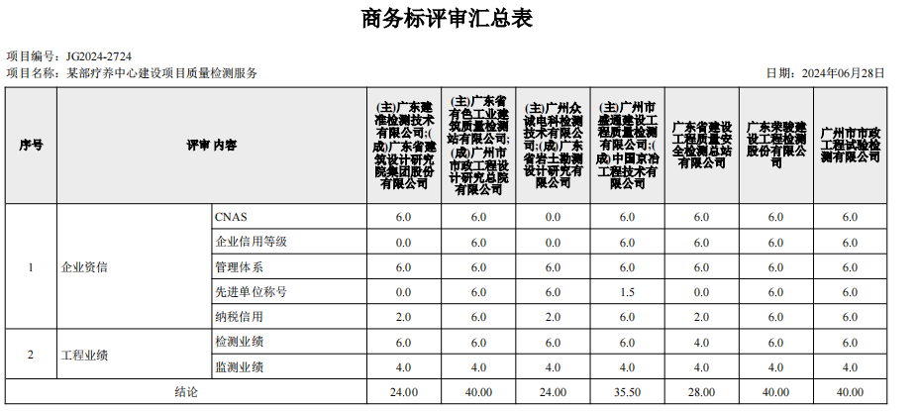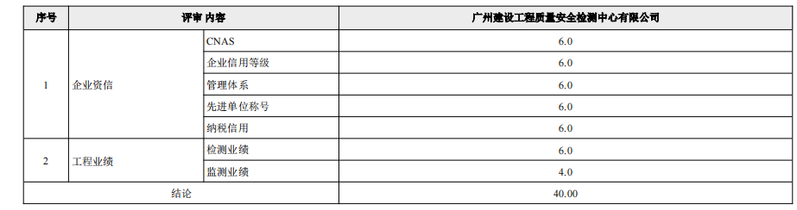

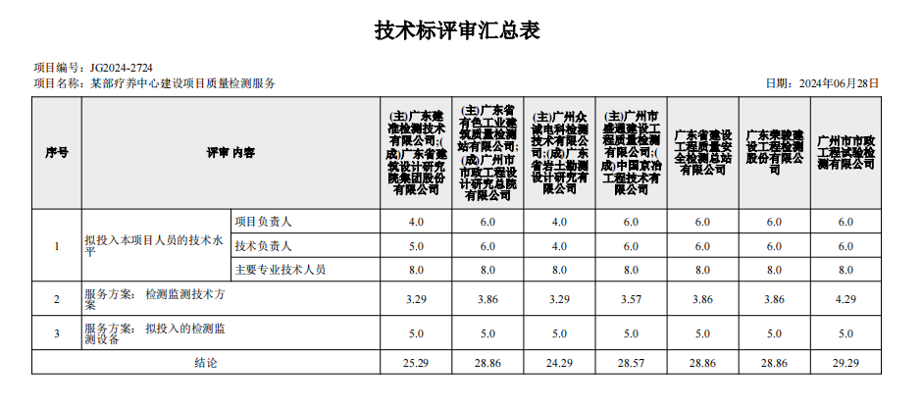

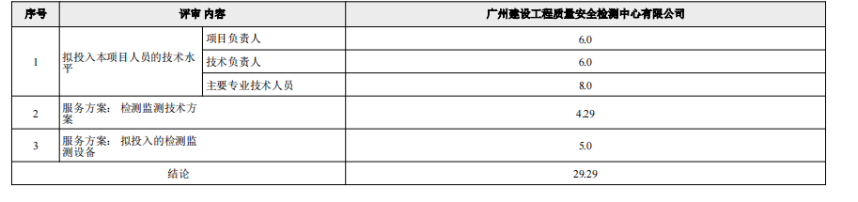
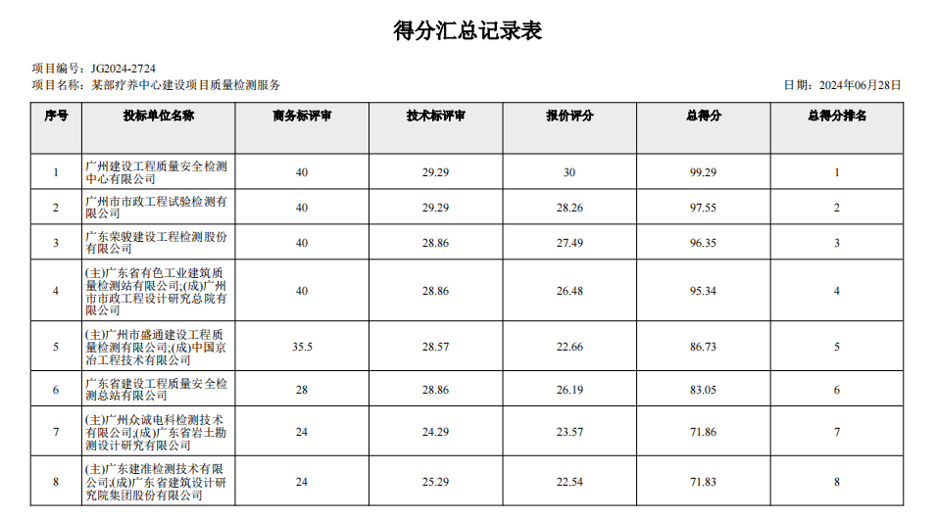

四、评标委员会推荐的中标候选人名单及其排序
排序 | 中标候选人名称 | 资质专业及等级 | 拟派项目经理/负责人 | 注册执业证书编号
1 | 广州建设工程质量安全检测中心有限公司 | 建设工程质量检测机构资质、  工程勘察甲级 | 钟晓林 | 粤高职证字第0800101097468号  检测证：3000836
2 | 广州市市政工程试验检测有限公司 | 建设工程质量检测机构资质、  工程勘察乙级、工程勘察专业类工程测量乙级 | 杨军 | 高级职称：2001001041507  检测证：3026818
3 | 广东荣骏建设工程检测股份有限公司 | 建设工程质量检测机构资质、工程勘察专业类岩土工程物探测试检测监测乙级、工程勘察专业类工程测量乙级 | 周卫新 | 高级职称：粤高职证字第1700101007192号  检测证：3024594

